门店卖点考试
- 需求目的
让门店店员掌握公司商品卖点，提高推销能力，规范推销话术；
- 操作说明
- 卖点新增和编辑
- 说明
对开发款号或者大货款号维护卖点，可以导入或者新增的方式；
- 人员
运营主管
- 位置
B2B-门店卖点考试-卖点管理；选款首页
- 操作
- 导入卖点或者新增卖点
导入
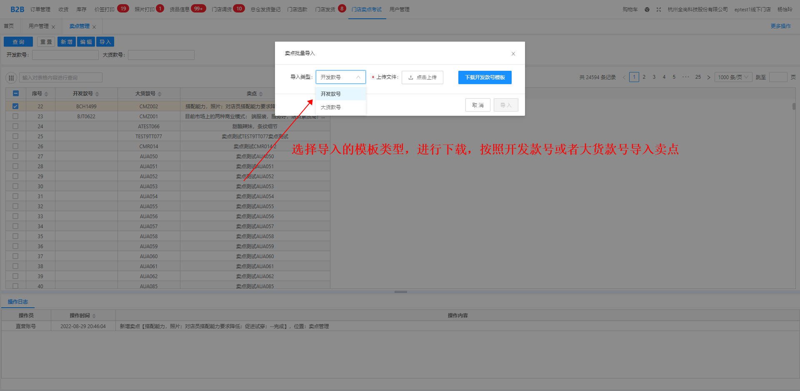
新增，开发款号和大货款号选其一就行；
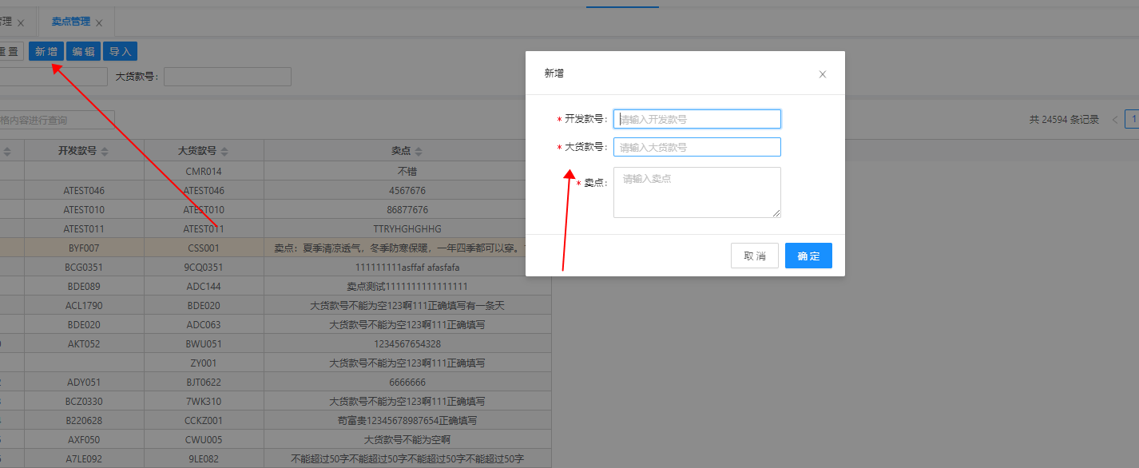

- 也可以在选款首页进行编辑，悬浮图标，进行编辑；
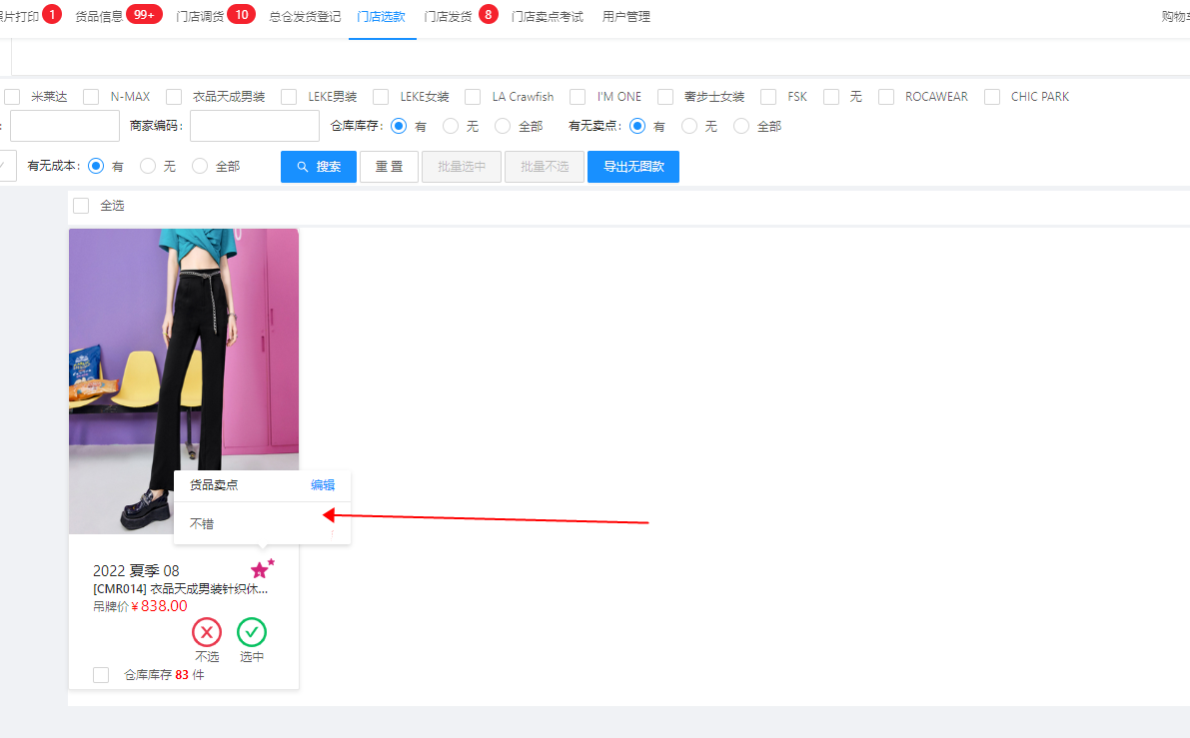

- 考试发布
- 说明
可以手动或者设置自动发布考试
- 人员
运营主管
- 位置
B2B-门店卖点考试-考试管理
- 操作
- 手动新增发布考试
选择考试名称，考试开始时间和结束时间；
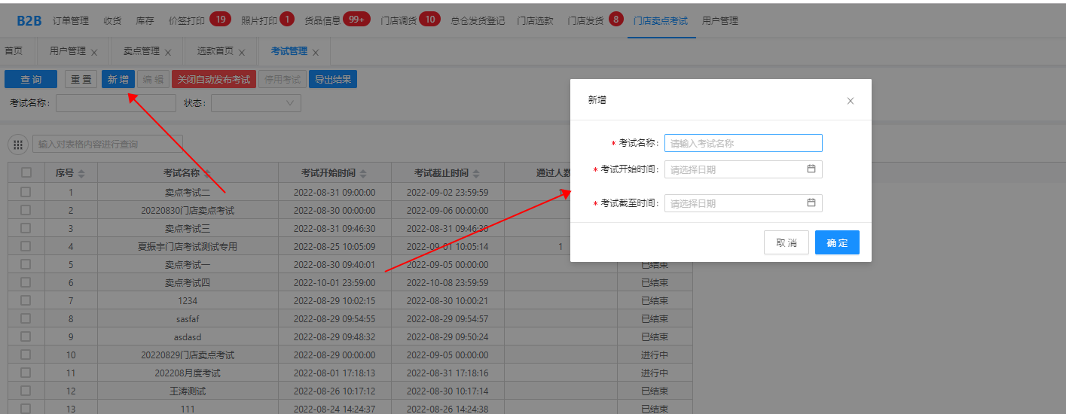
- 自动发布考试设置
点击【开启自动发布考试】，将会在下周一开始，每周自动发布考试，考试时间为一周；
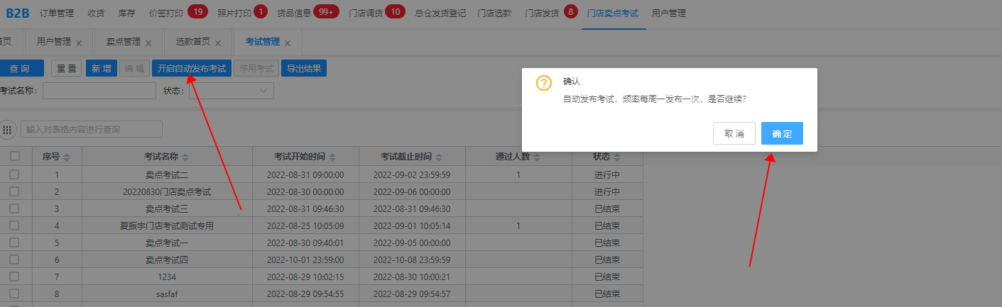
点击【关闭自动发布考试】，就会关闭自动发布考试；
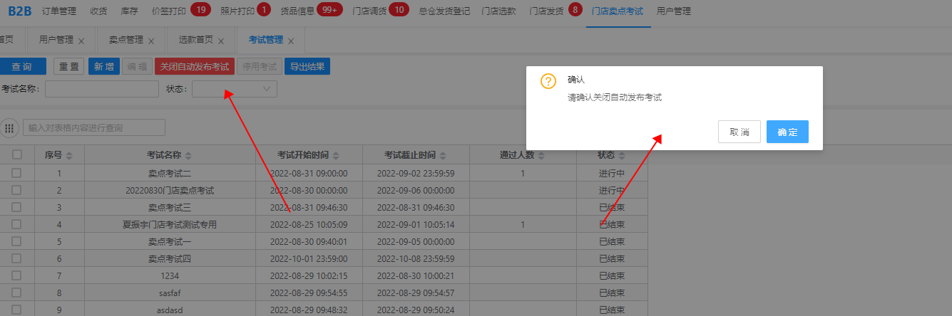
- 停用考试
对进行中和未开始的考试可以停用；
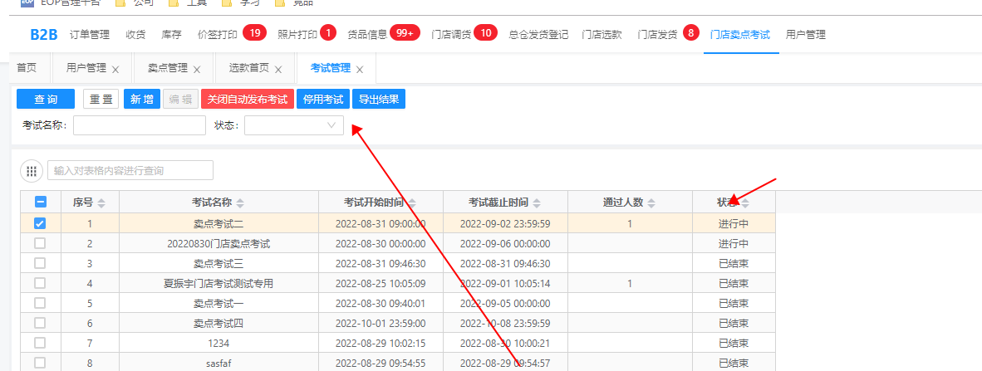
- 查看考试结果和导出
没有考的也会在不通过人员中；考试结果查看和导出没有门店权限，若一个人有多家门店权限，则在一家门店下考过就算通过；若没有参与考，则不通过中门店任选一家；
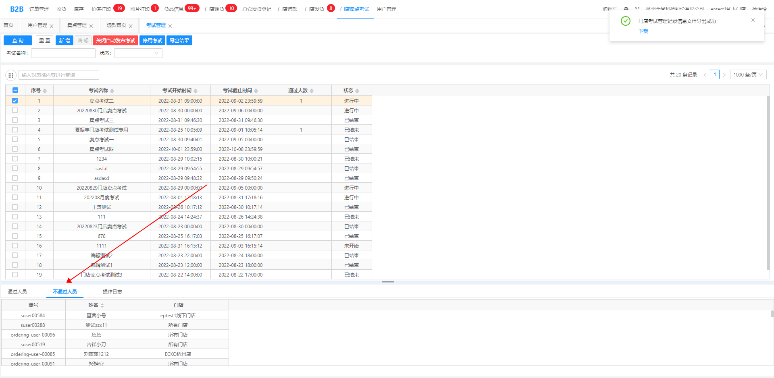
可进行导出结果；
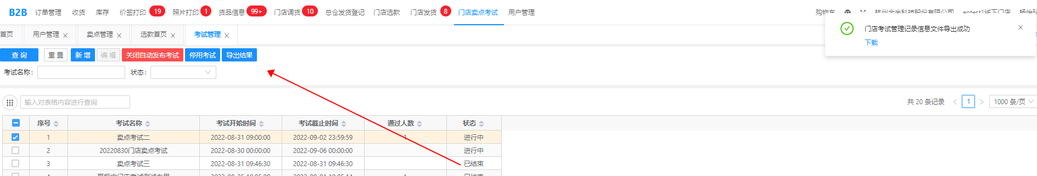

- 用户管理
- 说明
当有人员进来后，店长在系统中自己给店员增加账号即可，默认店员的权限可以用来参加考试和参与盘点；需要其他权限的话，需要联系IT部门；
- 位置
B2B-用户管理
- 人员
主管，店长
- 操作
- 新增
姓名，手机号，状态为启用；
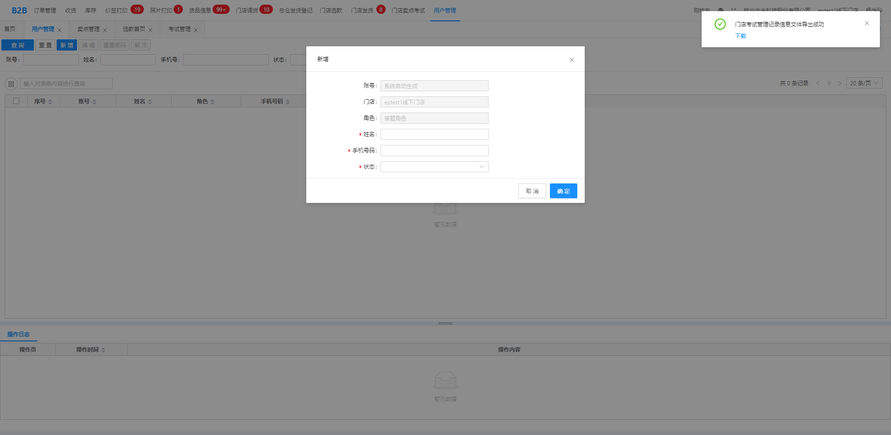
- 若账号冻结，可进行解冻操作
- 若用户离职，需要进行禁用
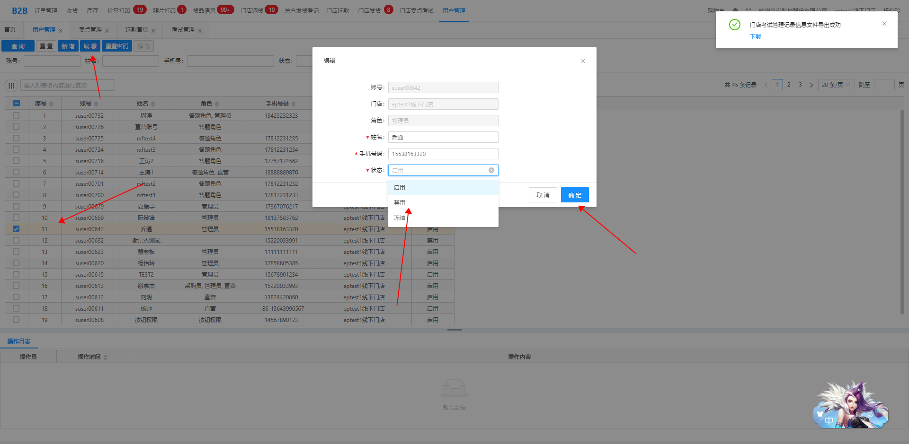

- 参与考试
- 说明
使用钉钉应用b2b，登录账号，进行学习和考试；若没有账号，联系店长或者主管新建即可；
- 人员
店长，店员，主管
- 位置
钉钉应用-B2B
- 操作
- 钉钉应用中找到B2B,登录

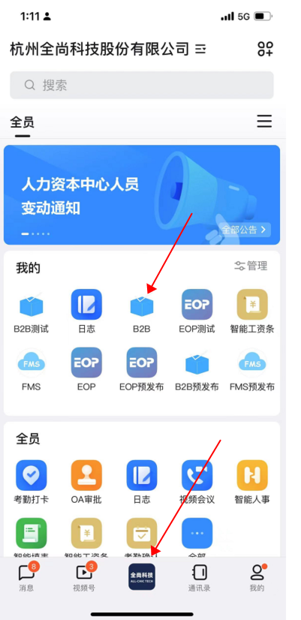
- 点击卖点学习，扫描衣服的商品条码，进行卖点的学习；
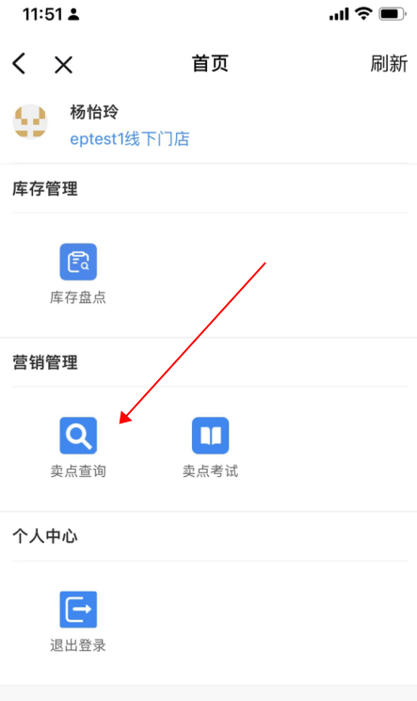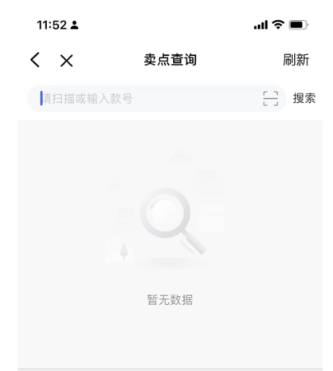

- 点击卖点考试进行考试的参与，若权限有多家门店，选择其中一家门店即可


